Ukesrapport uke 17

## Plan for uken:

* Fungerende versjon med alle sidene vi tenker å ha på plass
* Diskutere tilbakemelding fra intervjuobjekt
* Bestemme oss for hva som skal ha PHP
* Sette opp databasen (legge inn noe innhold)
  + Hva skal databsen skal inneholde

# Onsdag:

Dagen startet med at vi avtalte hva vi skulle gjøre og dagens mål.

Cem hadde til i dag laget et designforslag, dette var et meget godt design vi velger å ta med videre. Det har mange likheter med den opprinnelige prototypen vi presenterte, bare litt mer raffinert med hover-, «bilde-karusell»- og dropdown-funksjoner.

Vi fortsatte med å diskutere tilbakemeldingene vi fikk og hvordan vi på best mulig måte kunne dra nytte av denne tilbakemeldingen. Mye av forbedringspotensialet lå i hvert fal i designet, et litt mer ryddig og forklarende design. Vi fikk her et godt eksempel på hvor viktig det er med Usability og et fornuftig oppsett/design. Siden intervjuobjektet likte det generelle konseptet vårt, går vi videre med dette. Intervjuobjektet nevnte også det kunne vært kult å kunne legge til sin egen CV på min side og hatt et forum. Dette har vi etablert at blir noe vi legger til senere om vi ser vi får mulighet/tid til. Vi legger fra nå stort fokus på det å få fram relevante data til den enkelte bruker av siden. Dette blir vår hovedsatsning.

Ut i fra dette begynte vi å arbeide og følgende oppgaver ble fordelt:

* Kai: lage bilde-karusell og jobbe med databaseoppsett.
* Andreas: Lager beta etter nytt design som Endre og Cem jobber med
* Endre og Cem: Lager et nytt designalternativ basert på tilbakemelding.

Etter en lang dag med mye jobbing hadde vi nå på plass en ny prototype, denne skal vi igjen intervjue folk om og se om det nye designet kan falle bedre i smak. Vi har her tatt utgangspunkt i de 5 kvalitets-komponentene for usability.

* Learnability
  + Vi har fokusert på å holde sidene enkle, vi har organisert startsiden slik at brukeren med en gang skal skjønne hva denne siden er til. Dette med en velkomsttekst i stor skrift, og under en kort forklaring. Vi har også laget flere inganger til de samme sidene slik at brukeren skal finne det han/hun leter etter uansett om han/hun skulle se på menyen først eller begynne å scrolle nedover.
  + 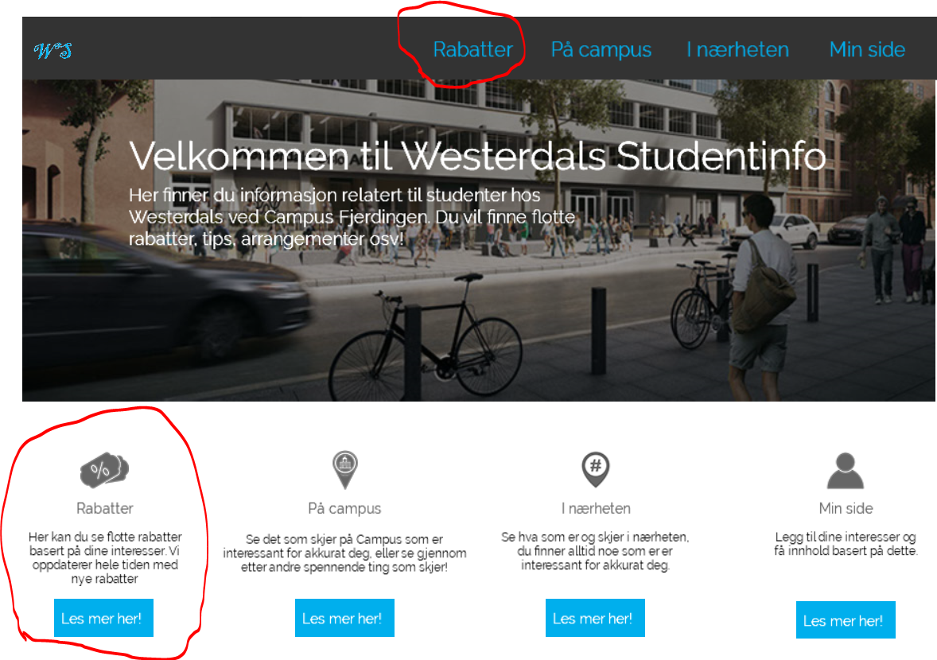
* Efficiency
  + Gjennom å ha flere innganger tenker vi at dette vil gjøre effektiviteten bedre. Det største poenget med vår side som vi mener vil øke effektiviteten er nettopp hvordan brukeren skal bli presentert med informasjon som kan være aktuell for akkurat han/hun.
* Memorability
  + Måten vi samler alt fra sosiale arrangementer til rabatter som kan være interessant for en student ved Westerdals Campus Fjerdingen, mener vi vil skape en opplevelse brukeren vil huske, og lett kunne ta i bruk.
* Errors
  + Dette har vi ikke fått testet så mye ut enda, men måten vi setter opp siden er det minimalt med bruker-input. Dette vil forhåpentligvis gjøre at vi slipper unna mye bruker-feil. Etter mer testing med en fungerende beta skal vi komme tilbake til mer på dette punktet.
* Satisfaction
  + Vi tenker vårt stilreine og enkle design vil føre til en positiv opplevelse for brukerne. Basert på Intervjuobjekter fikk vi bekreftelse på at det med rabatter og spesielt tilpasset innhold gjorde vår løsning unik og veldig interessant.

# Torsdag:

Skriver ferdig ukesrapport.